**Как обезопасить пространство детей в доме**

**Как обезопасить пространство на кухне**[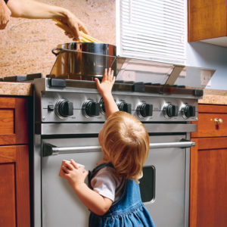](http://www.bockroir.by/wp-content/uploads/2019/02/9101b1915e8f467d862929ca4b6a9ca6.jpg)**.**

По статистике именно на кухне происходит больше всего несчастных случаев с детьми. Причем количество травм средней тяжести примерно равно тяжелым случаям. К сожалению, не редко на кухне случаются и трагедии. Чтобы ничего подобного не произошло с вашим ребенком, необходимо соблюдать элементарные правила безопасности.  
♣ Все моющие, чистящие средства и другие химикаты храните в недоступном для ребенка месте – под замком или на верхних полках. Неудобно, но зато ребенок не отравится химией.  
♣ Чтобы ребенок не смог крутить регуляторы пламени на плите или и включать конфорки, воспользуйтесь специальным блоком для плиты.

♣ На шкафы и тумбочки, которые крайне нежелательно открывать ребенку, надо повесить блок для дверок.

♣ Во время приготовления пищи малышу нельзя находиться на кухне. Более того, не оставляйте горячие кастрюли и сковородки возле края плиты или хотя бы отворачивайте рукоятки к стене, чтобы малыш не перевернул кипяток на себя.

♣ Все сыпучие продукты уберите на верхние полки. Но самое важное – убрать столовые приборы в недосягаемое для ребенка место.  
♣ Полиэтиленовые пакеты храните в недоступном месте.

♣ Спрячьте подальше спички, чтобы избежать пожаров и ожогов.

♣ Также держите мусорное ведро всегда закрытым, как не парадоксально, но для детей там много нового и интересного.

♣ Электрические чайники, миксеры и другую опасную технику можно обезопасить, пряча шнуры сразу после пользования ими.

♣ Выключать бытовую технику из сети, если вы ей не пользуетесь.  
♣ Не оставлять мясорубку, кухонные комбайны и тому подобные устройства во включенном состоянии. Старайтесь пользоваться ими в дальнем углу столешниц, куда ребенку не добраться.

**Как сделать ванную безопасной.**

[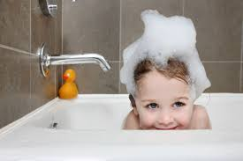](http://www.bockroir.by/wp-content/uploads/2019/02/images-4.jpg)Ванная комната должна быть функциональной и удобной. Но если в семье есть дети, то она обязана стать ещё и максимально безопасной для них.  
♣ Порошки, бритвенные станки и фен лучше убрать на верхние полки, куда ребенку не достать.  
♣ Следите, чтобы полы всегда оставались сухими, иначе малыш может поскользнуться.

♣ В самой ванной можно постелить резиновый коврик, это убережет малыша от падения.

♣ Никогда не оставляйте ребенка в ванной самого даже на минуту. Малыш может захлебнуться, перегнуться через борт ванной и упасть на пол.  
♣ На обратную сторону зеркала лучше прикрепить защитную пленку, если оно и упадет, то не разлетится вдребезги. Проверьте крепление стеклянных полочек.

♣ Унитаз надо держать закрытым, а лучше, чтобы туалет всегда был заперт – малыши любят лазить руками в унитаз и купать свои игрушки.

**Комнатные растения.**

[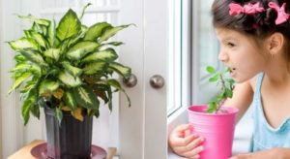](http://www.bockroir.by/wp-content/uploads/2019/02/1856625dadb32a30a85978a6c6b69743.jpg)Еще один источник отравлений и травм — комнатные и садовые растения, ведь среди даже самых безобидных на первый взгляд есть очень ядовитые. Научите малыша не прикасаться к растениям без спроса и уж тем более не тащить их в рот. Правда, листья большинства токсичных растений горькие на вкус, поэтому дети, разжевав их, чаще всего выплевывают, но иногда для тяжелого отравления и этого бывает достаточно. Если на руках, глазах или губах ребенка появились волдыри, распухания, краснота, постарайтесь определить, какое растение послужило причиной этого, и, если растение действительно ядовитое, немедленно дайте ребенку рвотное средство и вызывайте врача.

**Аудио — и видеотехника – меры предосторожности.**

[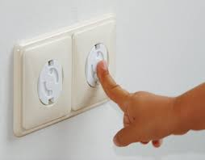](http://www.bockroir.by/wp-content/uploads/2019/02/images-3.jpg)Желательно заменить розетки на безопасные розетки для детей, в них невозможно ничего воткнуть или удариться током. Если розетки менять не хочется, купите заглушки на розетки, их под силу вытащить только взрослому.  
Технику, лучше не ставить на нижние полки и низкие подставки. Ребенок может просто потянуть за провод и техника упадет на пол.[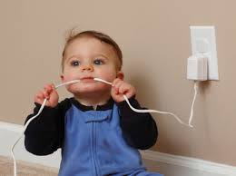](http://www.bockroir.by/wp-content/uploads/2019/02/images-2.jpg)

Отключайте всю неиспользуемую технику из розеток.  
Убирайте шнуры подальше, дети могут зацепиться ножками и упасть, кроме этого, многие дети любят грызть провода.

Малыши очень любят ноутбуки и компьютеры, особенно клавиатуру.

Следите, чтобы ноутбук оставался закрытым, если вас нет рядом, иначе нескольких клавиш вы вскоре не досчитаетесь.

**Окна и балконы – опасность номер один**[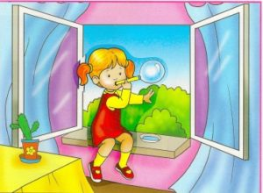](http://www.bockroir.by/wp-content/uploads/2019/02/142_image001.jpg)**.**

Будьте особенно внимательны, чтобы малыш не залазил на подоконники и не выходил сам на балкон. Не должно быть ничего, на что можно забраться и встать на подоконник.  
Много трагических случаев из-за выпадения детей, облокотившихся на москитную сетку.  
Есть специальные детские ручки на окна и блокираторы открывания окон и балконных дверей детьми.

**Аптечка и лекарства.**

[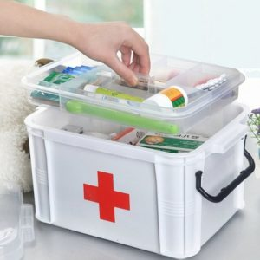](http://www.bockroir.by/wp-content/uploads/2019/02/domashnyaya-aptechka-detskaya-i-vzroslay.jpg)На родителях лежит огромная ответственность за жизнь и благополучие их малыша, поэтому невероятно важно защитить вашего ребёнка от угрозы отравления лекарствами.

**Как хранить лекарства в доме:**

Для этого нужно знать несколько правил хранения лекарств в доме, где есть маленький ребенок.

*Правило 1:*

Хранить лекарства нужно в недоступном для малыша месте, где-нибудь высоко и желательно вне поля зрения ребенка. Надежнее всего для хранения медикаментов использовать шкаф, который будет прочно заперт. Лучше не принимай никаких лекарств на глазах у своего ребенка. Дети любят подражать своим родителям.

*Правило 2:*

Детские лекарства должны храниться в их оригинальных упаковках с инструкциями, чтобы избежать приема не того лекарства и передозировки ребенка препаратами. Желательно хранить детские лекарства отдельно от взрослых. Давать ребенку лекарства для взрослых категорически не рекомендуется, так как можно прогадать с дозировкой, даже разрезая таблетки на половинки и четверти.

*Правило 3:*

Никогда не называйте лекарства конфетами.

 Это может сбить с толку ребенка и однажды он может съесть таблетки, считая их конфетами. Называйте вещи своими именами и объясните ребенку значение слова «лекарства», при этом, не запугивая его. Так же правильным будет помочь ребенку понять, что не стоит пить или есть что-то незнакомое без разрешения родителей, дабы избежать трагических последствий.

*Правило 4:*

В доме лучше не держать ртутных градусников и измерять температуру ребенка электронным градусником, они более точные, удобные и не опасны для здоровья ребенка и членов семьи. Хорошей идеей так же может послужить регулярная ревизия домашней аптечки на наличие простроченных лекарств или лекарств, чей срок годности скоро истечет.

Следование этим простым правилам поможет родителям сберечь здоровье деток и все семьи.

Как помочь ребенку, если он проглотил опасные или ненужные для него лекарства.

[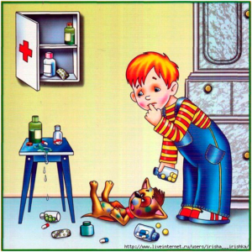](http://www.bockroir.by/wp-content/uploads/2019/02/%D1%81%D0%BA%D0%B0%D1%87%D0%B0%D0%BD%D0%BD%D1%8B%D0%B5-%D1%84%D0%B0%D0%B9%D0%BB%D1%8B.png)Несмотря на то, что взрослые члены семьи стараются всегда держать маленьких детей в поле своего зрения и следить за тем, что они делают, уберечь этих маленьких сорванцов от всего на свете получается не у всех и далеко не всегда. Ситуация, когда дети добираются до спрятанных в дальний угол таблеток и лекарств, или просто до оставленных на доступном месте – не такая уж редкая. И вот, вы уже находите пустые скляночки, порванные лекарственные упаковки и, конечно же, приходите в ужас от мысли, что ребенок мог отравиться, съев опасные или просто ненужные ему лекарственные препараты. Что делать в первую очередь, если такая ситуация случилась и в вашем доме?

[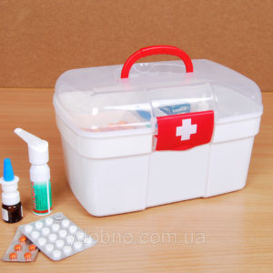](http://www.bockroir.by/wp-content/uploads/2019/02/281.jpeg)**Первые меры для спасения ребенка в случае отравления лекарствами.**

Прежде всего, необходимо попытаться вызвать рвоту у ребенка. Для этого положите ребенка животом к себе на колени таким образом, чтобы его голова смотрела в пол, и как бы это ни было неприятно для ребёнка необходимо затолкать ему в рот свои два пальца, осторожно надавливая на основание языка. Такими действиями попытайтесь вызвать у него рвоту.

Если не получается с первого раза, заставьте выпить ребенка стакан или даже два стакана кипяченой воды и снова попытайтесь вызвать у него рвоту. Понятно, что такие действия родителей или других взрослых членов семьи приводят к раздражению или даже истерике ребенка, но всё же нужно стараться это сделать.

Если же ваши попытки оказались безрезультатными, лучше всего вызвать скорую помощь, либо самим доставить ребенка, проглотившего лекарства, в больницу.

**ВНИМАНИЕ!!!**

Стоит обратиться к врачу, даже в том случае, если у ребенка всё же удалось вызвать рвотный рефлекс – часть лекарств могла покинуть его организм, а часть, возможно, успела всосаться. Когда поедете в больницу, не забудьте захватить с собой упаковку или пузырек из-под тех лекарств, которые ребенок выпил. Такая мера позволит врачам быстрее и эффективнее справиться с проблемой.

Если ребенок выпил какую-либо ядовитую жидкость, то ни в коем случае нельзя вызывать у него рвоту. Такого рода жидкости могут привести к ожогу слизистой оболочки пищевода и желудка. В данной ситуации лучше всего прополоскать ребенку рот, дать выпить стакан молока и незамедлительно отправиться с ним в больницу, не забыв, опять же взять с собой бутылочку из-под того вещества, которое послужило причиной отравления.

**Меры предосторожности:**

Чтобы избежать ситуаций с отравлениями детьми лекарствами, описанными выше, взрослые должны следить, чтобы все лекарства, таблетки и ядовитые жидкости всегда находились в недоступном для детей месте. Это касается не только опасных или ненужных для ребенка лекарств, но и таких, которые предназначены самому малышу. Даже простые витамины, принятые в чрезмерно большой дозе, могут привести к нехорошим последствиям, к аллергии, например.

Ну а если малыш выпил таблетки, предназначенные взрослым людям, например, обезболивающие, успокоительные или понижающие давление лекарства, то даже самая малая их доза может привести к тяжелому отравлению.

Поэтому, будьте аккуратны и внимательны как к лекарствам, предметам бытовой химии, так и к тому, чем занимается и с чем пытается играть ваш ребенок. Тогда вы никогда не столкнетесь с опасными ситуациями лекарственного или любого другого отравления.

**Пожарная безопасность.**

Сколько лет огонь угрожает людям, почти[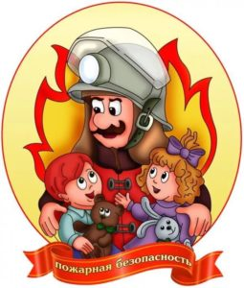](http://www.bockroir.by/wp-content/uploads/2019/02/PB3.jpg)столько же они пытаются найти от него защиту. Часто причиной пожара является детская шалость. Родители подходят к этой проблеме недостаточно серьёзно. Разрешают детям играть огнеопасными предметами, у многих зажигалка является привычной игрушкой. Чтобы изменить отношение человека к этой проблеме, нужно уже на дошкольном этапе развития ребёнка начинать заниматься с этой проблемой. Необходимо изменить сознание и отношение людей к противопожарной безопасности, а детский возраст является самым благоприятным для формирования правил пожарной безопасности.

[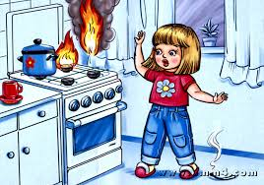](http://www.bockroir.by/wp-content/uploads/2019/02/images.jpg)**Объясните детям:**

Пожары очень опасны. При пожаре могут сгореть вещи, квартира и даже целый дом. Но главное, что при пожаре могут погибнуть люди. Запомни правила противопожарной безопасности.

*Правило 1.*

Не балуйся дома со спичками и зажигалками. Это одна из причин пожаров.

*Правило 2.*

Уходя из комнаты или из дома, не забывай выключать электроприборы.

*Правило 3.*

Ни в коем случае не зажигай фейерверки, свечи или бенгальские огни дома (и вообще лучше это делать только со взрослыми).

*Правило 4.*

Без взрослых не подходи к печке и не открывай печную дверцу (от выскочившего уголька может загореться дом).

[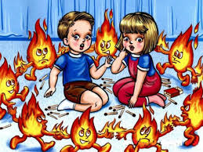](http://www.bockroir.by/wp-content/uploads/2019/02/images-1.jpg)**ЕСЛИ В ДОМЕ НАЧАЛСЯ ПОЖАР:**  
*Правило 1.*

Если огонь небольшой, можно попробовать сразу же затушить его, набросив на него плотную ткань или одеяло или вылив кастрюлю воды.  
*Правило 2.* Если огонь сразу не погас, немедленно убегай из дома в безопасное место. И только после этого позвони в пожарную охрану по телефону 101 или 112 и попроси об этом соседей.

*Правило 3.* Если не можешь убежать из горящей квартиры, сразу же позвони по телефону 101 или 112 и сообщи пожарным точный адрес и номер своей квартиры.

*Правило 4.* При пожаре дым гораздо опаснее огня. Большинство людей при пожаре погибают от дыма. Если чувствуешь, что задыхаешься, опустись на корточки или продвигайся к выходу ползком — внизу дыма меньше.

*Правило 5.* При пожаре никогда не садись в лифт. Он может отключиться, и ты задохнешься.

*Правило 6.* Ожидая приезда пожарных не выпрыгивай из окна. Тебя обязательно спасут.

*Правило 7.* Когда приедут пожарные, во всём их слушайся и не бойся. Они лучше знают как тебя спасти.

**Что же безопасно??**

«Не трогай! Нельзя! Опасно!» — как часто наши дети слышат это? Конечно, опасно – трогать розетку, баловаться дверным замком, кусать электропровода… А что если у ребенка будут свои взрослые «игрушки»? Тем более что «изобретать велосипед» не нужно, ведь все уже придумано: бизиборд – умная игрушка, которая познакомит ребенка с бытовыми предметами-мелочами и отвлечет от настоящих «опасностей».

Бизиборд — что это?

[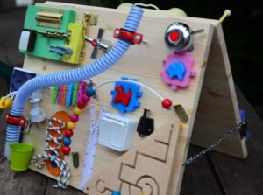](http://www.bockroir.by/wp-content/uploads/2019/02/61-min-1.jpg)Бизиборд (busy board) – развивающая доска (стенд, модуль) со всевозможными кнопками, выключателями,  щеколдами, крючками и прочими маленькими «опасностями», которые ребенку трогать обычно запрещено. Кроме этого, доску могут дополнять игрушки или предметы разной формы, цвета и фактуры: то, что можно трогать, жать, переключать. Все это должно быть надежнейшим образом закреплено на полотне доски, чтобы игра для малышей стала безопасной.

Такие доски можно купить в магазинах игрушек, приобрести на заказ через интернет или изготовить самостоятельно. Бизиборды пользуются немалой популярностью среди родителей и очень нравятся детям.

Ребенок, которому разрешается играть всем, что «нельзя» — осознает принцип работы этих вещей, и тем меньше риск, что решит поиграть настоящими предметами.